88. Mokinio veiklos lapas
NPN tranzistoriaus naudojimas elektros grandinėje – LED švyturėlis
(elektronikos elementai elektros grandinėse)

- Tyrimo tikslas ....................................................................................................................................

- Tyrimo priemonės .............................................................................................................................

- Veiklos eiga

  - Susipažinkite su toliau pateikiama elektros grandinės principine schema (žr. 1 pav.). Atpažinkite ir apibūdinkite schemoje pavaizduotas elektros grandinės dalis (žr. Elektronikos elementai elektros grandinėse, 2 ir 6 priedus):

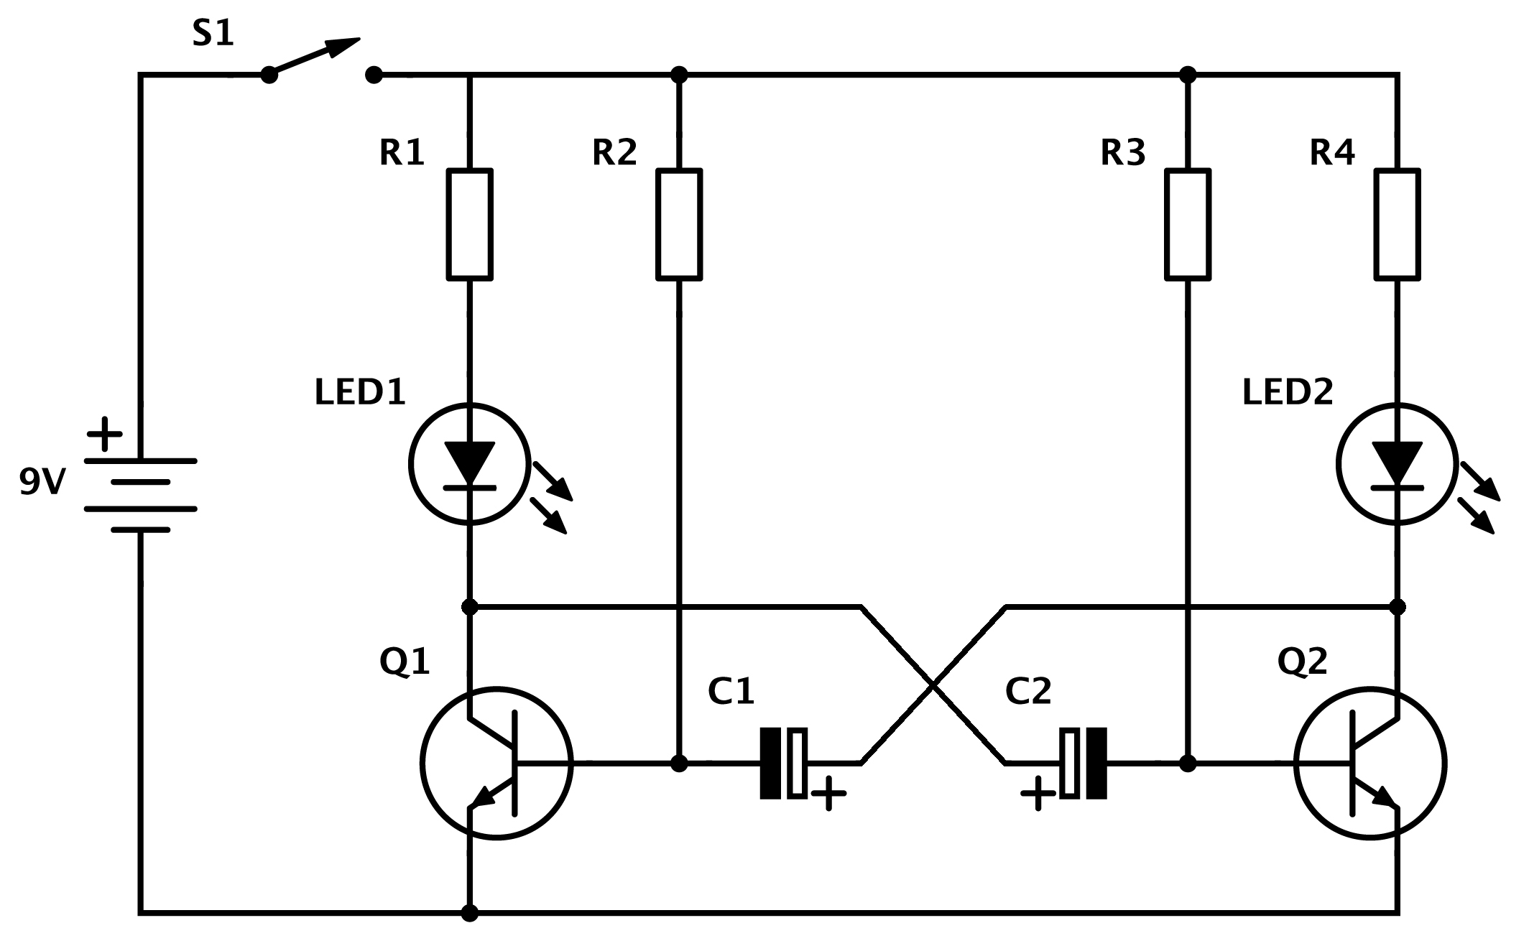

1 pav. Elektros grandinės principinė schema

R1 – R4 ....................................................................................................................................
LED1, LED 2 ...........................................................................................................................
C1, C2 ......................................................................................................................................
Q1, Q2 ......................................................................................................................................

  - Apibūdinkite laukiamą rezultatą sujungus elektros grandinę.
...................................................................................................................................................
...................................................................................................................................................

  - Pagal pateiktą elektros grandinės principinę schemą pasirinkite reikiamas priemones.
  - Maketavimo plokštėje išdėstykite ir jungiamaisiais laidais sujunkite elektros grandinės dalis: rezistorius, šviesos diodus, kondensatorius ir tranzistorius. Jungiklį padarykite iš dviejų jungiamųjų laidų. Jungdami elektros grandinės dalis prisiminkite jų savybes ir funkcijas (žr. Elektronikos elementai elektros grandinėse, 2 priedą).
  - Prijunkite elementų bateriją.
  - Surinkę elektros grandinę patikrinkite, ar visos jos dalys tinkamai sujungtos.
  - Įjunkite jungiklį S1.
  - Stebėkite elektros grandinės veikimą ir apibūdinkite gautą rezultatą: kaip šviečia šviesos diodai?

...................................................................................................................................................
...................................................................................................................................................
...................................................................................................................................................
...................................................................................................................................................
...................................................................................................................................................
...................................................................................................................................................

  - Surinkite asimetrinio multivirpiklio elektros grandinę: anksčiau surinktai grandinei parinkite ir pakeiskite skirtingas kondensatorių C1, C2 elektrinės talpos vertes. Pvz., C1 = 1 μF ir C2 = 47 μF; C1 = 47 μF ir C2 = 100 μF ir t. t.
  - Stebėkite elektros grandinės veikimą ir apibūdinkite gautą rezultatą: kaip šviečia šviesos diodai?

C1 = 1 μF ir C2 = 47 μF: .........................................................................................................
...................................................................................................................................................
...................................................................................................................................................
C1 = 47 μF ir C2 = 100 μF: .....................................................................................................
...................................................................................................................................................
...................................................................................................................................................

  - Pasiūlykite kelias idėjas praktiniams kūrybiniams darbams.

...................................................................................................................................................
...................................................................................................................................................
...................................................................................................................................................

- Apibūdinkite tyrimo rezultatus vartodami pateiktus reikšminius žodžius:
elektros grandinė, šviesos diodas, rezistorius, kondensatorius, tranzistorius, elektrinė talpa, dažnis.
...................................................................................................................................................
...................................................................................................................................................
...................................................................................................................................................
...................................................................................................................................................

5. Tyrimo išvada
...................................................................................................................................................
...................................................................................................................................................

6. Įsivertinimas
...................................................................................................................................................
...................................................................................................................................................

